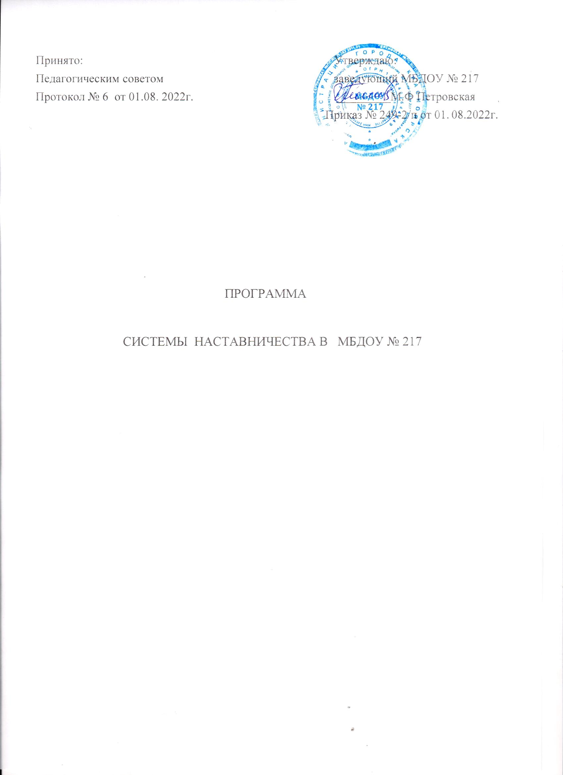

**Паспорт Программы**

|  |  |
| --- | --- |
| Название  программы | Программа наставничества для работы с молодыми/начинающими педагогами дошкольного образования МАДОУ № 217 |
| Авторы | Петровская М.Ф. – заведующий, Конашенкова О.В. - заместитель заведующего по УВР |
| Целевая  аудитория | Воспитатели со стажем работы менее 3-х лет, молодые  специалисты до 35 лет |
| Объект | Процесс передачи опыта |
| Субъект | Наставники, наставляемые |
| Срок  реализации | Сентябрь 2022-май 2024гг. |
| Этапы  реализации | 1 этап – диагностический сентябрь 2022г.  2 этап - практический (октябрь 2022-апрель 2024гг)  3 этап – аналитический (май-июнь 2024г) |
| Цель | Оказание помощи молодым и начинающим педагогам в повышение квалификации, уровня профессионального мастерства, адаптации к коллективу коллег, родителей, детей. |
| Задачи | 1. Обеспечить теоретическую, психологическую, методическую поддержку молодым и начинающим педагогам  2. Мотивировать педагогов к саморазвитию и повышению уровня своих профессиональных компетентностей  3. Отслеживать динамику развития профессиональной деятельности каждого педагога |
| Основные  направления | 1. Повышение профессионального мастерства молодых и начинающих педагогов в реализации ООП МБДОУ № 217  2. Изучение нормативных актов и инструктивных документов, обеспечивающих реализацию ООП и Программы развития МБДОУ № 217  3. Изучение уровня профессиональной подготовки  молодых и начинающих педагогов и анализ результатов работы наставничества |
| Условия  эффективности | 1. Взаимосвязь всех звеньев методической деятельности  2. Системность и непрерывность в организации всех форм взаимодействия педагога наставника и наставляемого  3. Сочетание теории и практики  4. Ресурсное обеспечение системы наставничества |
| Ожидаемые  результаты | 1. Адаптация молодого/начинающего педагога в коллективе  2. Измеримое улучшение личных показателей педагогов по реализации персонализированных программ |

**РАЗДЕЛ 1.**

**Пояснительная записка**

Программа организации наставничества «Успешный педагог» разработана с учетом Федерального Закона Российской Федерации от29.12.2012 г.№ 273 «Об образовании вРоссийской Федерации»; приказа Министерства образования и науки РФ от 17.10.2013 г. № 1155 «Об утверждении федерального государственного образовательного стандарта дошкольного образования»; Национального проекта «Образования»; Указа Президента Российской Федерации от 07.05.2018 г. № 204 «О национальных целях и стратегических задачах развития Российской Федерации на период до 2024 года»; Распоряжения Правительства Российской Федерации от 29.11.2014 г. № 2403-Р «Основы государственной молодежной политики Российской Федерации на период до 2025 года».

**1.1. Актуальность и новизна программы**

В современных условиях реформирования системы образования особое значение приобретает тот факт, что молодой педагог должен в максимально короткие сроки адаптироваться в новых для него условиях практической деятельности. Сегодня система наставничества вновь заслуживает самого пристального внимания, в ней отражена жизненная необходимость начинающего педагога получить поддержку опытного профессионала, который способен предложить практическую и теоретическую помощь на рабочем месте.

**Актуальность.** В практике работы любой дошкольной образовательной организации часты случаи, когда принятый на работу педагог — недавний выпускник вуза или колледжа, сдавший на высший балл все выпускные экзамены и защитивший дипломную работу в реальности испытывает большие трудности в начале своей профессиональной карьеры. Этот факт объясняется естественным процессом адаптации сотрудника к новым условиям перехода от учебной деятельности к трудовой или от одной т.е. по сути разницей в требованиях организаций, находящихся на разных ступенях образования, к компетентностям выпускника. Найти готового специалиста, который сможет приступить к работе без специально организованного сопровождения, почти невозможно. Молодые педагоги часто нуждаются в более глубоком знании психологии дошкольников, методик дошкольного образования, в освоении новых педагогических технологий. Это вовсе не означает низкое качество подготовки студентов в вузах и колледжах. Сами начинающие педагоги отмечают, что в процессе освоения профессии часть информации ими сознательно упускалась, поскольку они на тот момент считали ее ненужной. Но уже в первые дни пребывания в дошкольном образовательном учреждении не в качестве гостя – практиканта, а работника они существенно меняют мировоззрение, расставляют иные приоритеты, формируют новые интересы. Если вовремя не помочь и не подержать молодого педагога в такой ситуации, а просто «отпустить в свободное плавание», то после первых недель душевного подъёма и эйфории неминуемо начнутся конфликты. Особенностью труда начинающих педагогов является то, что они с первого дня работы имеют те же самые обязанности и несут ту же ответственность, что и педагоги с многолетним стажем, а родители и коллеги по работе ожидают от них столь же безупречного профессионализма. И именно поэтому, целенаправленно управлять процессом развития личности молодых педагогов должны люди, имеющие специальную подготовку, владеющие знаниями и умениями в области педагогики, психологии, знающие основные развивающие программы и технологии воспитания и обучения детей дошкольного возраста. В нашем дошкольном образовательном учреждении используется системный подход по повышению профессиональной компетентности молодых специалистов, что позволяет молодому педагогу быстро адаптироваться к работе в дошкольном образовательном учреждении, избежать момента неуверенности в собственных силах, наладить успешную коммуникацию педагогического процесса, раскрыть свою индивидуальность и начать формирование собственной профессиональной траектории. Одним из моментов системного подхода стало возрождение наставничества. Наставничество – одна из форм передачи педагогического опыта, в ходе которой начинающий педагог практически осваивает персональные приемы под непосредственным руководством педагога – наставника. Наставник – опытный педагог учреждения, принимающий на себя функцию обучения молодого педагога в период прохождения им испытательного срока. Молодой педагог –работник учреждения в период обучения и вхождения в должность под руководством педагога – наставника.

В МБДОУ «Детский сад № 217» (далее по тексту – ДОУ) это:

⎯ педагоги, не имеющие трудового стажа педагогической деятельности в дошкольном образовательном учреждении;

⎯ педагоги, имеющие трудовой стаж не более 3 лет;

⎯ педагоги, не имеющие квалификационной категории.

Использование системы наставничества в ДОУ позволяет молодым педагогам быстро адаптироваться к работе в детском саду, придать уверенности в собственных силах, убедиться в верности профессионального выбора, научиться плодотворно взаимодействовать со всеми участниками педагогического процесса, проявить себя, получить мотивацию к дальнейшему самообразованию. В коллективе, где грамотно построена система наставничества, есть поощрение взаимопомощи, творческих начинаний, молодой педагог быстро и безболезненно адаптируется к новым условиям работы.

* 1. **Цели и задачи программы**

Цель: организация работы по обеспечению помощи и поддержки начинающим педагогам в становлении их профессиональной компетенции в условиях реализации ФГОС ДО.

Задачи:

⎯ Оказывать практическую помощь молодым педагогам в период их адаптации в дошкольном образовательном учреждении.

⎯Обеспечивать непрерывность профессионального образования молодого педагога, повышать его теоретико-методический уровень и квалификацию.

⎯ Обеспечивать обмен опытом успешной педагогической деятельности.

⎯ Оказывать помощь в работе с одаренными детьми и детьми с ОВЗ.

⎯ Создавать условия для самореализации и саморазвития молодых педагогов.

⎯ Создавать условия для повышения квалификации молодых педагогов через прохождение процедуры аттестации на 1 квалификационную категорию.

**1.2. Планируемые результаты освоения программы**

Наставничество предполагает индивидуальные и коллективные формы работы с молодыми педагогическими работниками, не имеющими трудового стажа педагогической деятельности в ДОУ или имеющими трудовой стаж не более 3-х лет. С позиции администрации ДОУ наставничество является одним изметодов адаптации к профессии и позволяет ДОУ практически «воспитывать» кадры со специфическими знаниями и навыками, актуальными в данный момент и с учетом детско-родительского контингента, специфики педагогического коллектива и прочих аспектов. Молодому педагогу наставничество дает возможность получить поддержку опытного сотрудника, укрепить уверенность в собственной состоятельности и профессиональной компетентности. Педагогу –наставнику наставничество позволяет передать свой педагогический опыт, поделиться персональными приемами непосредственно с молодым педагогом.

Таким образом, наставничество позволяет:

⎯ повысить уровень профессиональной подготовки и квалификации молодого педагога;

⎯ создать положительный настрой в профессиональной деятельности;

⎯ быстрее достичь рабочих показателей, необходимых ДОУ;

⎯ передать накопленный наставниками опыт;

⎯ регулировать текучесть кадров;

⎯увеличить долю молодых педагогов, принявших участие в конкурсах профессионального мастерства различного уровня до 10%.

В процессе обучения наставник предоставляет новичку необходимую для работы информацию, отслеживает процесс усвоения знаний, формирование нужных навыков, мотивацию к работе. Обучение проходит ситуации и весь трудовой процесс, что позволяет реализовать на практике полученныетеоретические знания. Наставничество предусматривает наличие критериев к отбору самого педагога – наставника. Им может быть выбран только тот работник ДОУ, который отвечает ряду требований:

⎯ является профессионалом в педагогической деятельности;

⎯ обладает коммуникативными навыками и гибкостью в общении;

⎯ имеет стабильные показатели в работе, высшее или среднее специальное

образование, стаж педагогической работы не менее 5-ти лет;

⎯ первую или высшую квалификационную категорию;

⎯ желает стать наставником.

1.3. Основные принципы Программы

1. Добровольность и целеустремленность работы наставника.

2. Морально-психологическая совместимость наставника молодого педагога.

3. Доброжелательность и взаимное уважение.

4. Согласованность содержания работы наставника по профессиональному становлению молодого педагога с содержанием годового плана и основной образовательной программы дошкольного образования.

5. Направленность плановой деятельности наставника на профессиональное становление молодого педагога.

**РАЗДЕЛ 2.**

**Содержание программы**

2.1. Этапы и сроки реализации программы

Программа рассчитана на 2 года и представляет собой комплекс взаимосвязанных мероприятий, направленных на реализацию поставленных цели и задач.

Организация наставничества включает в себя три этапа.

Первый этап – адаптационный.

Определяются обязанности и права молодого педагога, а также исходный объем его знаний и умений, чтобы выработать программу наставничества. Процесс повышения профессионализма молодых педагогов строится с учетом следующих факторов: базового образования; личных особенностей (творческий потенциал, индивидуальный стиль, способы усвоения информации и т. п.); педагогических потребностей.

Второй этап – основной.

Педагог – наставник разрабатывает и реализует программу наставничества, предоставляет молодому педагогу материалы для самосовершенствования. Соответственно, должен быть разработан индивидуальный план наставничества на определенный период с конкретным содержанием, сроками исполнения и формой работы, направленный на знакомство «новичка» с программами, реализуемыми ДОУ и рабочей документацией; педагогическое самообразование и самовоспитание молодого педагога; участие в работе методических объединений, творческих групп; участие в режимных моментах и мероприятиях ДОУ.

Большую эффективность по сравнению с традиционными формами работы (беседами, консультациями, посещениями и обсуждениями непрерывной образовательной деятельности) имеют инновационные: психологические тренинги, творческие группы, конкурсы, «круглые столы», «мозговой штурм», разработка и презентация моделей образовательной деятельности с детьми. Педагог – наставник может помочь молодому коллеге создать персональный сайт, куда размещаются консультации для родителей, педагогические находки, методические рекомендации и разработки. Следует подчеркнуть взаимовыгодное сотрудничество педагога – наставника и новичка в русле аттестации на педагогическую категорию.

Третий этап – контрольно-оценочный.

Наставник анализирует проделанную работу, выявляет ошибки и недочеты, ставит задачи по их устранению, определяет степень готовности к самостоятельному выполнению функциональных обязанностей молодого педагога. Педагог – наставник не просто передает молодому педагогу необходимую информацию, но также и контролирует ее усвоение, указывает на ошибки, недочеты и заблуждения путем конструктивной критики, корректирует выполнение трудовой функции.

**2.2.Организационные основы наставничества**

Наставничество организуется на основании приказа заведующего МБДОУ «Детский сад №217». Приказ о закреплении наставника издается не позднее двух недель с момента назначения молодого педагога на должность. Руководство деятельностью наставников осуществляет старший воспитатель.

Заведующий ДОУ выбирает наставника из наиболее подготовленных

педагогов по следующим критериям:

⎯ высокий уровень профессиональной подготовки;

⎯ развитые коммуникативные навыки и гибкость в общении;

⎯ опыт воспитательной и методической работы;

⎯ стабильные результаты в работе;

⎯ богатый жизненный опыт;

⎯ способность и готовность делиться профессиональным опытом;

⎯ стаж педагогической деятельности не менее 5 лет.

Наставник может иметь одновременно не более двух подшефных педагогов. Кандидатуры наставников рассматриваются на педагогическом совете и утверждаются заведующим ДОУ. Назначение производится при обоюдном согласии наставника и молодого педагога, за которым он будет закреплен.Замена наставника производится приказом заведующего ДОУ в случаях:

⎯ увольнения наставника;

⎯ перевода на другую работу подшефного или наставника;

⎯ привлечения наставника к дисциплинарной ответственности;

⎯ психологической несовместимости наставника и подшефного.

Показателями оценки эффективности работы наставника является выполнение молодыми или начинающими педагогами ДОУ целей и задач в период наставничества. Оценка производится результатам по промежуточного и итогового контроля, участия молодого педагога в конкурсных мероприятиях и мероприятиях по обобщению опыта.

Документы, регламентирующие организацию работы наставничества:

⎯ положение о наставничестве;

⎯протокол педсовета, на котором было принято решение о закреплении педагогов – наставников за молодыми педагогами;

⎯ приказ заведующего об организации наставничества в ДОУ;

⎯ приказ заведующего о закреплении педагогов – наставников за молодыми педагогами.

По окончании срока наставничества педагог – наставник в течение 10 дней должен сдать старшему воспитателю следующие документы: отчет о проделанной работе, план работы по наставничеству профессионального становления с оценкой педагога – наставника, о проделанной работе и отзывом с предложениями по дальнейшей работе молодого педагога.

**2.3. Формы и методы работы с молодыми педагогами в рамках внутрикорпоративного обучения**

консультирование, беседы, анкетирование,

Индивидуальные: наблюдение, тестирование, самообразование, участие в конкурсах,

самообучение в информационном пространстве интернет сети.

Групповые: семинары, тренинги, практикумы, конференции, практические занятия, участие в конкурсах, лектории, выставки, дискуссии.

**2.4. Перечень программных мероприятий**

⎯ Мероприятия, направленные на решение задач Программы, с указанием сроков, необходимых для их реализации

⎯ План мероприятий

⎯ Примерный Персонализированная Программа наставничества

**2.5. Механизм реализации Программы**

Оценка результатов и показателей выполнения основных мероприятий Программы, их эффективности осуществляется в порядке, установленном действующим законодательством.

Механизм реализации программы включает в себя: механизм управления программой; распределение сфер ответственности; контроль за реализацией программы. Руководителем программы является старший воспитатель, который несет персональную ответственность за ее реализацию и конечные результаты.

Руководитель программы:

⎯ осуществляет координацию деятельности участников программы по эффективной реализации ее основных механизмов;

⎯ подготавливает проекты решений о внесении изменений и дополнений в программу;

⎯ подготавливает по окончании года проект о ходе реализации программы.

⎯организует внедрение информационных технологий в целях управления реализацией программы и контроля за ходом выполнения ее мероприятий.

Соисполнителями Программы являются педагоги – наставники и молодые педагоги ДОУ.

Молодые педагоги:

⎯ участвуют в реализации мероприятий Программы.

⎯несут ответственность за своевременную и качественную подготовку и реализацию программных мероприятий;

⎯ осуществляют самоанализ результативности участия в реализации программных мероприятий.

Педагоги – наставники:

⎯несут ответственность за своевременную и качественную реализацию программы;

⎯ осуществляют ведение ежемесячной отчетности реализации программы;

⎯ подготавливают доклады о ходе реализации программы;

⎯разрабатывают в пределах своих полномочий проекты, предложения, необходимые для выполнения программы;

⎯подготавливают по окончании года предложения по уточнению мероприятий программы на очередной учебный год, а также механизм ее выполнения.

Организационно-методическое и информационное сопровождение Программы осуществляется Педагогическим советом. Контроль за выполнением Программы осуществляет заведующий ДОУ.

**2.6. Система контроля**

Цель: выявить эффективность процесса реализации Программы

Задачи:

⎯ Определение проблем, причин их возникновения;

⎯ Проведение корректирующих воздействий, направленных на приведение полученных результатов реализации Программы в соответствии с намеченными целями и задачами.

⎯ Контроль деятельности молодых педагогов.

**Раздел 3 Оценка эффективности реализации Программы**

3.1. Оценка эффективности реализации Программы

Эффективность реализации Программы определяется с помощью системы показателей, отражающих развитие системы образования в дошкольном образовательном учреждении в соответствии с целью и задачами Программы, выраженных в индикаторах результативности относительно начала реализации Программы, в динамике по годам и на конец реализации Программы.

Заключение

В современных условиях система наставничества в ДОУ является эффективной формой становления и развития профессиональной компетентности молодых педагогов. Поскольку наставничество является и процессом двусторонним представляет собой партнерские взаимоотношения, то основным условием его эффективности является мотивационная готовность наставника передать свои знания, умения и опыт молодому педагогу. Современный воспитатель заинтересован в освоении новых форматов педагогического наставничества, перспективных и потенциально ресурсных для профессионального развития, персонифицированного повышения квалификации совместной образовательной деятельности, формирования своего имиджа на муниципальном уровне. В результате педагог приобретает уверенность в правильном выборе профессии.

Большую эффективность по сравнению с традиционными формами работы (беседы, консультации, посещения и обсуждения занятий) имеют новые нетрадиционные или модернизированные: психологические тренинги, творческие лаборатории, деловые игры, диспуты, конкурсы, круглые столы совместно с родителями, «мозговые штурмы», разработка и презентация моделей ООД с детьми.

Молодые педагоги создают портфолио достижений на персональном сайте, куда вносятся педагогические находки, достижения, анкеты с отзывами на проведенные занятия, мероприятия. Это дает возможность увидеть динамику в профессиональном становлении молодого педагога в процессе наставнической деятельности.

Учитывая возможности педагогического коллектива ДОУ (в коллективе 45% педагогов – стажистов) и преимущества наставничества как формы профессиональной адаптации и повышения квалификации, этому методу отдается значительное предпочтение. Именно эта работа ускоряет процесс вхождения начинающего воспитателя в образовательную, педагогическую среду. Педагог чувствует себя увереннее, закрепляется его убеждение в правильном выборе профессии. В результате молодые коллеги проходят аттестацию на первую квалификационную категорию по должности «воспитатель», участвуют в профессиональных конкурсах, на заседаниях городских педагогических сообществах.

В коллективе, где опора на положительные качества воспитателя сочетается с высокой требовательностью к нему, живут хорошие традиции, дух высокой ответственности, товарищеской взаимопомощи, творческой инициативы, тогда начинающий воспитатель быстро и безболезненно входит в педагогический коллектив.